Стабилизатор тока светодиода

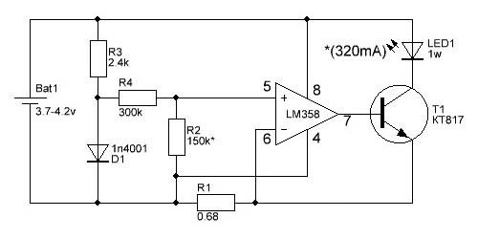

В качестве стабилизатора тока предложена схема на операционном усилителе LM358 и транзисторе КТ817А. Схема помимо того, что довольно простая и выполнена на доступных деталях, очень хорошо держит ток стабилизированный на заданном уровне, по сравнению с другими аналогичными стабилизаторами тока. Диод 1n4001 в паре с R3 создает опорное напряжение для LM358, куда попадает через делитель на резисторах R2 и R4. В качестве шунта выступает R1. При помощи резистора R2 задается необходимый уровень стабилизированного тока. Чтобы выставить нужный ток, достаточно вместо мощного светодиода подсоединить амперметр и подобрать сопротивление R2. При значении R2 - 95К ток 200мА, R2-70К ток 150мА, R2-45К ток 100мА. Когда ток будет равен необходимому значению, впаять светодиод.

